**2. Установка вёрстки на админку**

Переходим в админ панель сайта –> внешний вид -> настроить

**Добавление возможности изменения логотипа**

# the_custom_logo() WP 4.5.0

Выводит на экран HTML код логотипа сайта, установленного в настройках темы. Код будет такой структуры: <a href="/"><img></a>.

https://wp-kama.ru/function/the_custom_logo

### Чтобы можно было установить логотип в настройках темы, нужно включить поддержку темы custom-logo: [add_theme_support( 'custom-logo' )](https://wp-kama.ru/function/add_theme_support" \l "custom-logo-s-wp-4.5).

### Использование

<?php the_custom_logo( $blog_id ); ?>

$blog_id(число)

Сначала используем функцию add_theme_support()

<https://wp-kama.ru/function/add_theme_support#custom-logo-s-wp-4.5>

т.е

1. в function.php добавляем [add_theme_support( 'custom-logo' )](https://wp-kama.ru/function/add_theme_support#custom-logo-s-wp-4.5);

2. в index.php в место для логотипа добавляем строку

<?php the_custom_logo( $blog_id ); ?>

Будет выведен логотип сайта в виде ссылки и сноской на главную страницу.

В свойствах сайта появилась возможность выбрать логотип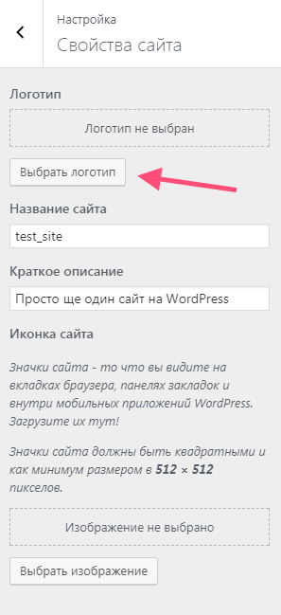

**Изменение названия и описания сайта**

# Используем функцию bloginfo()

<https://wp-kama.ru/function/bloginfo>

<?php bloginfo( description); ?> вставим в тег titlte в index.php .

Получим описание сайта из поля «краткое описание».

<?php bloginfo( name); ?> будет связано с полем «Название сайта»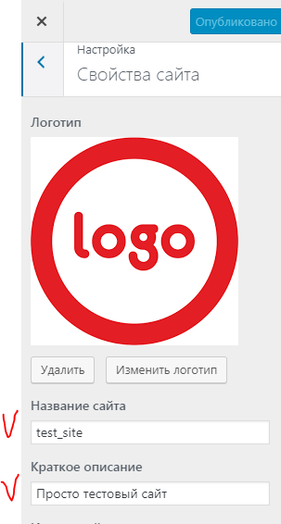

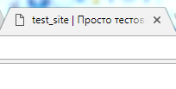

**Изменение заголовков сайта**

### Установим плагин [Advanced Custom Fields](http://islamov.loc/wp-admin/plugin-install.php?tab=plugin-information&plugin=advanced-custom-fields&TB_iframe=true&width=600&height=550)

Появилось поле «Группы полей»

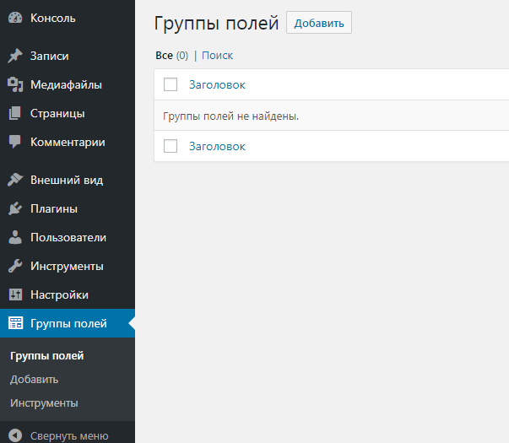

Создадим новую группу и назовём её «Текст на главной странице»

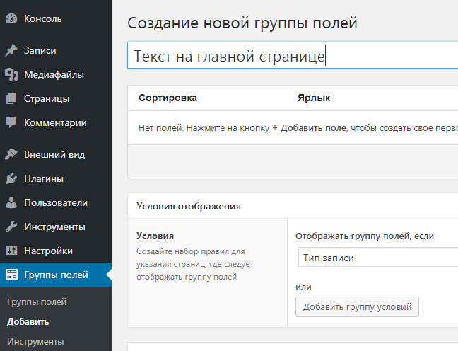

Далее выбираем в блоке «Условия отображения» «тип страницы» - «главная страница»

Жмём «добавить поле», заполняем:

Поле(1) будет идентификатором, по которому будем обращаться в документе php к введённому значению в админке.

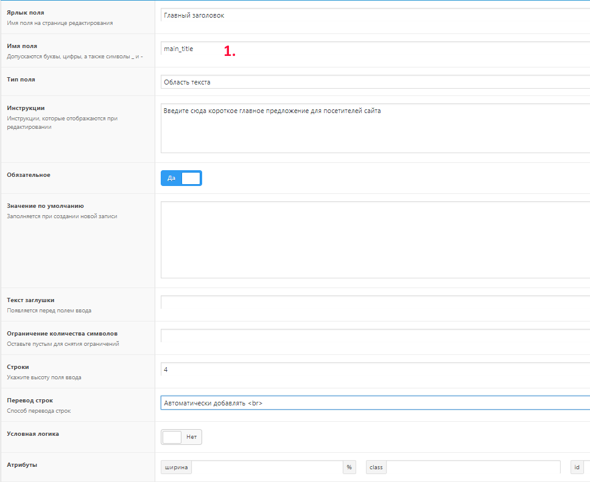

Жмём «добавить поле» в правом верхнем углу

Далее проверим что в настройках в пункте «настройки чтения» в блоке «на главной странице отображать» выбран пункт «статическую страницу»

Далее главный пункт «страницы» выбираем «пример страницы» - «свойства»

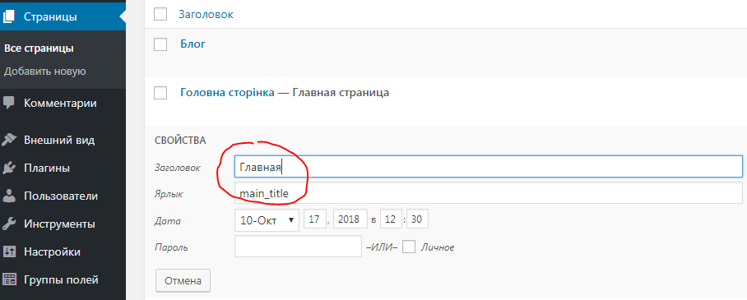

Жмём «обновить»

Теперь выбираем не «свойства» а «изменить», где получаем возможность изменить заголовок

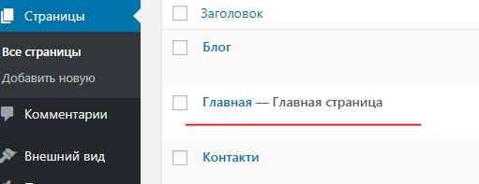

Вводим текст заголовка, перед этим удалив текст из абзаца выше

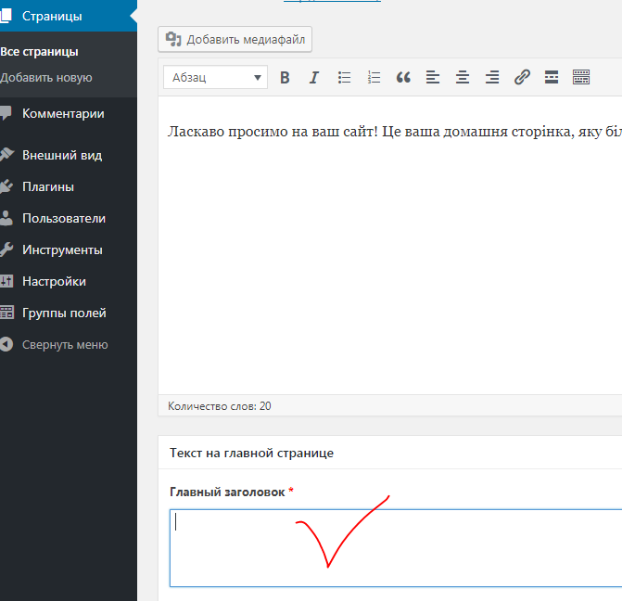

Вносим изменения в вёрстку с помощью функции the_field()

Идём к вёрстке и в заголовок вносим функцию

<h1><?php the_field('main_title') ?></h1>

Готово.

**Добавим подзаголовок.**